《计算机应用基础》课程标准.
课程名称：计算机应用基础.
课程编号：100401.
课程类型：基本素质与能力课程.
适用专业：所有非计算机专业.
负 责 人：贾庆国.
编制单位：教务处.
1、课程性质.
1.1 课程的定位.
本课程是非计算机相关专业的学生所开设的一门基础能力课程，本课程的目的是让学生熟练掌握计算机应用技能，培养和提高学生的计算机文化素质，为学生利用计算机学习其他课程打下良好的基础。.
1.2 课程的设计理念和思路.
1.2.1 课程的设计理念.
1.教学目标：确定计算机应用基础课程的教学目标为“培养学生办公软件的综合使用能力”。.
2.教学原则：确定计算机应用基础以学生为中心，以学生就业为导向，以实际应用为目的的教学原则。.
3.教学内容：确定计算机应用基础课程教学内容更贴近于学生的应用实际。.
4.教学实践：确定计算机应用基础课程的实践教学主导地位，教学过程贯彻理实一体，较少理论学时，增强实践比例，把计算机应用的能力点应用到工作实际，从而建立计算机应用基础的实践教学体系。.
1.2.2 课程的设计思路.
课程设计采用“设计、体验、实践、训练、检验”五阶段课程教学步骤：.
第一阶段：设计，依据本门课程的教学目标、教学原则和教学方法展开课程设计；.
第二阶段：体验，除必要的能力点讲解外，应让学生进行实际项目的操作，引领学生进行实际项目的体验；.
第三阶段：实践，在专业理论指导下的实践活动，是应用专业能力与实际操作相结合的高级实践阶段；.
第四阶段：训练，通过课程实践教学模拟与学生工作中的实际应用进行综合演练，使教与学互动、学与用结合，真正做到教学做一体；.
第五阶段：检验，通过学生自评、小组内成员互评、教师评价三种方式对学生的学习效果进行检验。.
1.2.3 职业面向.
各专业学生就业的任何岗位。.
1.2.4 职业拓展.
各专业学生就业的任何岗位。.
2、工作任务和课程目标.
通过本课程的学习，使学生基本掌握计算机基础知识的基础上，理解一些计算机的常用术语和基本概念；学生能较熟练使用Windows XP操作平台，熟练掌握Office的主要软件，具有网络的入门知识，能浏览各网站并查阅资料。学习本课程，主要培养学生的自学能力和获取计算机新知识、新技术的能力，具有使用计算机工具进行文字处理、数据处理、信息演示、信息获取等相关能力。.
2.1 工作任务.
2.1.1 典型工作任务.
根据《各专业人才培养方案》和职业岗位典型工作任务分析，确定《计算机应用基础》典型工作任务如表1所示。.
表1：典型工作任务表.
课程名称（学习领域）：计算机应用基础
一体化教学学时：42学时
典型工作任务
序号 | 典型工作任务 | 学习目标
1 | 操作系统的使用 | 学生能运用Windows7操作系统，根据计算机操作系统的规范，完成操作系统的安装、文件及文件夹的操作、Windows 7下系统个性化设置、使用控制面板、输入法的安装及使用Windows7附件工具的使用。
2 | 文档的制作与处理 | 学生能运用Microsoft Office Word 2010，根据文档制作与处理的标准规范，完成文件的新建、保存等基本操作、文本与表格编辑、图文混排、公式或函数的录入、应用文档样式，进行格式操作以及邮件合并。
3 | 电子表格的应用 | 学生能运用Microsoft Office Excel 2010，根据电子表格的制作与处理规范，完成根据已有的数据进行录入并能对表格数据进行格式化、能使用公式和函数对表格数据进行处理、学会对表格中的数据进行排序、筛选和分类汇总、根据已有数据建立正确的图表以及打印电子表格的基本方法。
4 | 演示文稿的制作与应用 | 学生能运用Microsoft Office PowerPoint 2010，根据演示文稿的制作与设计标准，完成多种版式幻灯片的创建及编排、幻灯片的背景设置和模板的套用、在幻灯片中绘制按钮和简单图形及图文贯穿的运用、超链接和多媒体技术的运用、设置幻灯片的动画效果和动画路径以及演示文稿的放映和打包。
5 | 数据库应用 | 学生能运用Microsoft Office Access 2010 ，根据数据库的设计与管理规范，完成熟练使用Access 2010窗口、创建与维护数据库及其中的数据表以及创建与使用查询。
6 | 计算机组装 | 学生能运用一台微型计算机，根据计算机的组成结构原理，完成选购组装一台电脑的必备部件、组装一台电脑、正确使用电脑各组件的功能
7 | 互联网的应用 | 学生能运用网络连接、Internet

Explorer等浏览器，根据计算机网络的基本原理，完成办公局域网的组建、信息的检索与应用、电子邮箱的申请与使用。
    - 专业能力和知识目标.
根据表1的典型工作任务，确定本课程专业能力与知识目标如表2所示。.
表2：专业能力目标与专业知识目标.
序号 | 专业能力目标 | 专业知识目标
1 | 操作系统的使用 | 学生能运用Windows7操作系统，根据计算机操作系统的规范，完成操作系统的安装、文件及文件夹的操作、Windows 7下系统个性化设置、使用控制面板、输入法的安装及使用Windows7附件工具的使用。
2 | 文档的制作与处理 | 学生能运用Microsoft Office Word 2010，根据文档制作与处理的标准规范，完成文件的新建、保存等基本操作、文本与表格编辑、图文混排、公式或函数的录入、应用文档样式，进行格式操作以及邮件合并。
3 | 电子表格的应用 | 学生能运用Microsoft Office Excel 2010，根据电子表格的制作与处理规范，完成根据已有的数据进行录入并能对表格数据进行格式化、能使用公式和函数对表格数据进行处理、学会对表格中的数据进行排序、筛选和分类汇总、根据已有数据建立正确的图表以及打印电子表格的基本方法。
4 | 演示文稿的制作与应用 | 学生能运用Microsoft Office PowerPoint 2010，根据演示文稿的制作与设计标准，完成多种版式幻灯片的创建及编排、幻灯片的背景设置和模板的套用、在幻灯片中绘制按钮和简单图形及图文贯穿的运用、超链接和多媒体技术的运用、设置幻灯片的动画效果和动画路径以及演示文稿的放映和打包。
5 | 数据库应用 | 学生能运用Microsoft Office Access 2010 ，根据数据库的设计与管理规范，完成熟练使用Access 2010窗口、创建与维护数据库及其中的数据表以及创建与使用查询。
6 | 电子演示文稿的制作 | 学生能运用一台微型计算机，根据计算机的组成结构原理，完成选购组装一台电脑的必备部件、组装一台电脑、正确使用电脑各组件的功能
7 | 互联网的应用 | 学生能运用网络连接、Internet Explorer等浏览器，根据计算机网络的基本原理，完成办公局域网的组建、信息的检索与应用、电子邮箱的申请与使用。
2.2 课程目标.
2.2.1专业能力目标.
1.计算机操作系统的应用能力：学生能运用Windows 7操作系统，根据计算机操作系统的规范，完成操作系统的安装、文件及文件夹的操作、Windows7下系统个性化设置、使用控制面板、输入法的安装及使用Windows7附件工具的使用。.
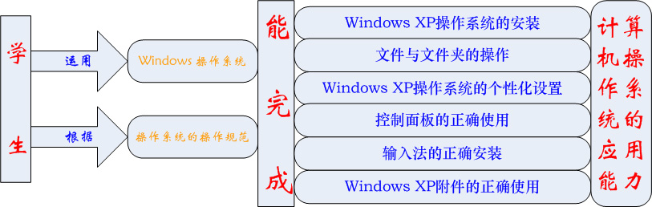.
2.电子文档的制作与处理能力： 学生能运用Microsoft Office Word 2010，根据文档制作与处理的标准规范，完成文件的新建、保存等基本操作、文本与表格编辑、图文混排、公式或函数的录入、应用文档样式，进行格式操作以及邮件合并。.
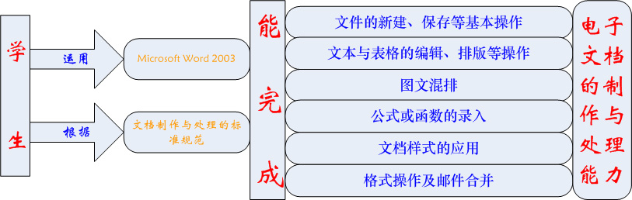.
3.电子表格的制作与处理能力：学生能运用Microsoft Office Excel 2010，根据电子表格的制作与处理规范，完成根据已有的数据进行录入并能对表格数据进行格式化、能使用公式和函数对表格数据进行处理、学会对表格中的数据进行排序、筛选和分类汇总、根据已有数据建立正确的图表以及打印电子表格的基本方法。.
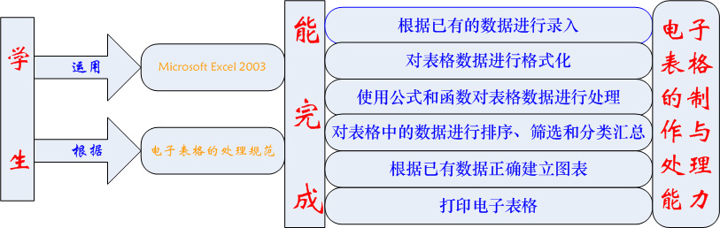.
4.演示文稿的制作与设计能力： 学生能运用Microsoft Office PowerPoint 2010，根据演示文稿的制作与设计标准，完成多种版式幻灯片的创建及编排、幻灯片的背景设置和模板的套用、在幻灯片中绘制按钮和简单图形及图文贯穿的运用、超链接和多媒体技术的运用、设置幻灯片的动画效果和动画路径以及演示文稿的放映和打包。.
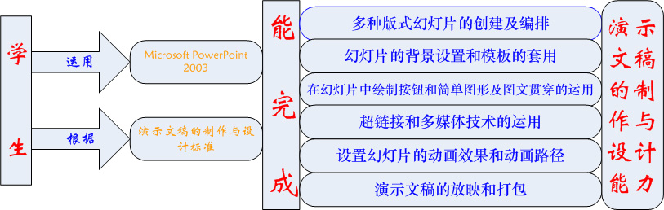.
5.数据库的设计与管理能力：学生能运用Microsoft Office Access 2010 ，根据数据库的设计与管理规范，完成熟练使用Access 2010窗口、创建与维护数据库及其中的数据表以及创建与使用查询。.
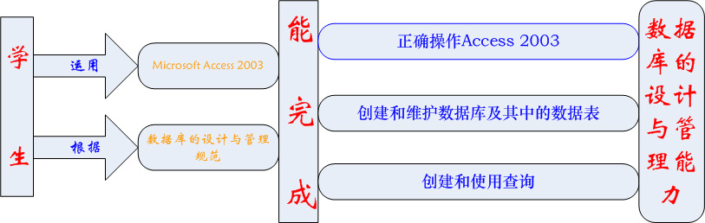.
6. 计算机系统的硬件组装能力：学生能运用一台微型计算机，根据计算机的组成结构原理，完成选购组装一台电脑的必备部件、组装一台电脑、正确使用电脑各组件的功能。.
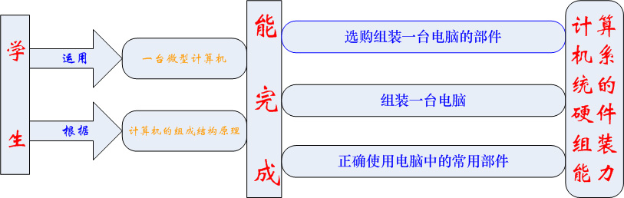.
7. 互联网的基本应用能力：学生能运用网络连接、Internet Explorer等浏览器，根据计算机网络的基本原理，完成办公局域网的组建、信息的检索与应用、电子邮箱的申请与使用。
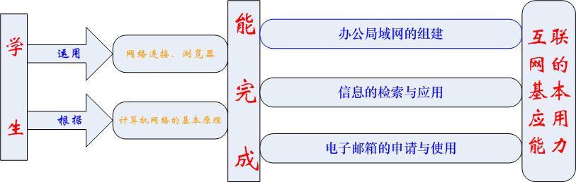.
.
2.2.2方法能力目标.
序号 | 学习情境 | 相关能力 | 序号 | 知识目标
1 | 操作系统的应用 | 计算机操作系统应用能力 | 1 | 知道操作系统的安装方法。
1 | 操作系统的应用 | 计算机操作系统应用能力 | 2 | 掌握文件及文件夹的操作方法。
1 | 操作系统的应用 | 计算机操作系统应用能力 | 3 | 掌握Windows7下系统个性化设置方法。
1 | 操作系统的应用 | 计算机操作系统应用能力 | 4 | 掌握使用控制面板的方法。
1 | 操作系统的应用 | 计算机操作系统应用能力 | 5 | 掌握输入法的安装及使用方法。
1 | 操作系统的应用 | 计算机操作系统应用能力 | 6 | 掌握Windows7附件工具的使用方法。
2 | 文档制作与处理 | 电子文档的制作与处理能力 | 1 | 掌握完成文件的新建、保存等基本操作的方法
2 | 文档制作与处理 | 电子文档的制作与处理能力 | 2 | 掌握文本与表格编辑的基本方法
2 | 文档制作与处理 | 电子文档的制作与处理能力 | 3 | 掌握利用Word进行图文混排的方法
2 | 文档制作与处理 | 电子文档的制作与处理能力 | 4 | 掌握公式或函数的录入方法
2 | 文档制作与处理 | 电子文档的制作与处理能力 | 5 | 掌握应用文档样式的方法
2 | 文档制作与处理 | 电子文档的制作与处理能力 | 6 | 掌握进行格式操作以及邮件合并的基本方法
3 | 电子表格的应用 | 电子表格的制作与处理能力 | 1 | 掌握根据已有的数据进行录入并能对表格数据进行格式化的方法及技巧
3 | 电子表格的应用 | 电子表格的制作与处理能力 | 2 | 掌握使用公式和函数对表格数据进行处理的方法与技巧。
3 | 电子表格的应用 | 电子表格的制作与处理能力 | 3 | 掌握对表格中的数据进行排序、筛选和分类汇总
3 | 电子表格的应用 | 电子表格的制作与处理能力 | 4 | 掌握根据已有数据建立正确的图表的方法
3 | 电子表格的应用 | 电子表格的制作与处理能力 | 5 | 掌握打印电子表格的基本方法
4 | 演示文稿的制作与应用 | 演示文稿的制作与设计能力 | 1 | 理解并掌握多种版式幻灯片的创建及编排方式
4 | 演示文稿的制作与应用 | 演示文稿的制作与设计能力 | 2 | 掌握幻灯片的背景设置和模板的套用方法
4 | 演示文稿的制作与应用 | 演示文稿的制作与设计能力 | 3

 |  |  |  | 掌握在幻灯片中绘制按钮和简单图形及图文贯穿的运用方法
 |  |  | 4 | 掌握超链接和多媒体技术的运用与设置方法
 |  |  | 5 | 掌握设置幻灯片的动画效果和动画路径的方法
 |  |  | 6 | 掌握演示文稿的放映和打包方法
5 | 数据库应用 | 数据库的设计与管理能力 | 1 | 熟悉Access 2010窗口的使用
5 | 数据库应用 | 数据库的设计与管理能力 | 2 | 掌握数据库的创建与维护操作方法
5 | 数据库应用 | 数据库的设计与管理能力 | 3 | 创建与使用查询的方法
6 | 计算机组装 | 计算机系统的硬件组装能力 | 1 | 掌握选购计算机基本部件的方法
6 | 计算机组装 | 计算机系统的硬件组装能力 | 2 | 熟练完成计算机的组装
7 | Internet的应用 | 互联网的基本应用能力 | 1 | 了解计算机网络的基本概念
7 | Internet的应用 | 互联网的基本应用能力 | 2 | 了解计算机网络的分类及其相关的网络硬件系统和网络软件系统
7 | Internet的应用 | 互联网的基本应用能力 | 3 | 掌握正确使用搜索引擎进行信息的查找的方法
7 | Internet的应用 | 互联网的基本应用能力 | 4 | 掌握申请和使用电子邮箱的方法
.
2.2.3社会能力目标.
1.培养学生谦虚、好学的品质；.
2.培养学生勤于思考、做事认真的良好作风；.
3.培养学生良好的职业道德；.
4.培养按时、守时的工作观念；.
5.培养学生良好的自我表现、与人沟通的能力；.
6.培养学生的团队协作能力；.
7.培养学生分析问题以及解决问题的能力；.
8.培养学生勇于创新，敬业乐观的工作作风；.
9.培养学生诚实守信的性格；.
10.培养学生的自主学习能力。.
.
3、与前后课的联系.
3.1 与前续课程的关系.
前续课程“中英文录入”为本课程准备了计算机操作方面的简单知识。.
3.2 与后继课程的关系.
本课程为后续个专业课程提供计算机操作的基本支持。.
4、教学内容与学时分配.
本课程教学采用“理论实践一体化“教学模式，理论教学内容与实践教学内容融为一体，课程结构参见表4-1..
表4-1 课程教学内容与学时分配表.
序号 | 学习情境 | 学习情境内容 | 主要教学内容 | 学时
S1 | 操作系统 | 操作系统的安装、文件与文件夹的操作、系统的个性化设置、资源管理器的使用及Windows附件的使用等 | S1-1操作系统的安装  S1-2磁盘管理  S1-3 Windows系统的个性化设置 | 4
S2 | 文档制作与处理 | Word基本编辑操作，文档排版操作，表格操作，图文混排操作 | S2-1编辑活动策划书  S2-2排版设计活动策划书  S2-3编辑及美化公司采购表  S2-4制作图文并茂的产品说明书  S2-5设计投标书 | 16
S3 | 电子表格的应用 | Excel2003的编辑技巧，Excel2003的数据管理的操作与技巧 | S3-1 Excel的基本操作  S3-2查看数据——统考与分析电子表格中的数据  S3-3公式的应用——对超市销售表中的销售数据用公式进行计算  S3-4统计图的应用——应用图表表现数据 | 12
S4 | 演示文稿的制作与应用 | 创建、编辑演示文稿，幻灯片动画的设置和对象动画的设置，超链接的创建及放映控制。 | S4-1 PPT的基本操作  S4-2 PPT的外观设置  S4-3设置母版和动画  S4-4演示文稿的放映、打印和打包 | 8
S5 | 数据库应用 | 正确创建Access数据库，根据实际需要，正确创建数据表结构，正确输入数据表中的相应数据，创建查询 | S5-1创建“商品管理”数据库  S5-2创建“student”、“tScore”、“tCourse”表 | 2
S6 | 计算机组装 |  | S6-1 硬件的选购 | 自学

 |  | 根据需求选购合适的部件组装计算机，安装计算机各部件，连线计算机各设备。 | S6-2 硬件的组装
S7 | 互联网的应用 | 划分局域网的IP地址，组建办公局域网，使用IE浏览器，申请和使用电子邮箱。 | S7-1组建办公网络  S7-2检索相关招聘信息  S7-3发送应聘资料 | 自学
合计 |  |  |  | 42
5、学习资源的选用.
5.1教材选取的原则.
(1) 内容选取上，坚持实用性、先进性和科学性，尽可能将最新、最实用的知识和技术体现在教材中，让学生学到的就是当前最流行的信息技术知识和技术；.
(2) 在教材内容深浅程度上，把握理论以“必需、够用”为度，加大实验、实训内容比例，由浅入深，讲究实用、贴合实际，让学生更容易掌握所学知识。.
教材选取应遵循“适用、实用、够用”的原则。.
适用是指该教材的内容与学生能力培养相适应；.
实用是指每一个学习情境符合计算机应用能力培养的要求；.
够用是指教材内容能满足学生获取软件工程能力的基本目标。.
5.2推荐教材.
[1] （车飞 贾庆国. 计算机应用基础项目化教程（Windows7+Office2010）.北京理工大学出版社，2014年8月）.
5.3教学参考资料.
[1] （贾庆国 车飞. 计算机应用基础项目化教程.北京理工大学出版社，2013年8月）.
[2] （张瑞春. 新编计算机应用基础.吉林大学出版社，2010年1月）.
6、教师要求.
担任本门课程的主讲教师需要熟练掌握计算机基础方面的综合能力，应具备较为丰富的教学经验和一定的开发经验。在教学组织上，本课程的主讲教师应具备基本的计算机操作能力，即根据本课程标准制定详细的课程授课计划，对每一次课的教学内容进行精心设计，做出详细、具体的安排；还应该具备较强的施教能力，即掌握扎实的教学基本功并能够因材施教，在教学过程中还应该具备一定的课堂控制能力和应变能力。.
7、学习场地、实施要求.
本课程需要在理论实践一体化教师进行教学，以实现“教、学、做”合一，同时要求安装多媒体教学软件和投影仪，方便下发教学任务和收集学生课堂实践任务和学生边学边做。.
8、考核方式与考核标准.
8.1课程考核方式.

本课程的考核改变单一的终结性评价方法，采用过程考核和结果考核相结合、理论考核和实践考核相结合的方法，其中实践考核比例为70%。理论考核学生对案例教学过程中知识点的掌握情况，实践考核主要考核学生利用C#语言进行面向对象程序设计的能力以及综合项目实训的设计能力。灵活多样的考核方式可以全面考核学生的学习效果。.
表8-1：课程考核方式.
考 核 项 目 |  | 考 核 方 法 | 比 例
过程考核 | 态度纪律 | 根据作业完成情况、课堂回答问题情况、课堂实践示范情况，由教师和专业学生干部综合评定学习态度部分成绩，占本部分成绩的50%。  根据上课考勤情况，由教师和学生干部评定学生纪律部分成绩，占本部分成绩的50%。 | 10%
过程考核 | 课内任务 | 采用教师评价的方式完成学生课内应完成任务的成绩评定。 | 20%
过程考核 | 过程测试 | 在Word、Excel和Powerpoint阶段性学习结束后，对每部分进行过程测试，Word测试结果占15%，Excel测试结果占15%，Powerpoint测试结果占10% | 40%
结果考核 | 课外拓展训练 | 采用教师评价的方式完成学生课内应完成任务的成绩评定。 | 20%
结果考核 | 综合作品 | 学习小组完成综合作品的制作并由组长进行汇报，根据作品完成效果和汇报情况进行成绩的综合评定。 | 10%
8.2课程考核标准.
8.2.1 态度纪律考核标准.
表8-2 态度纪律考核标准.
考 核 点 | 考核比例 | 评 价 标 准
考 核 点 | 考核比例 | 优秀（90-100） | 良好（80-89） | 中等（70-79） | 合格（60-69）
1.课堂学习 | 30% | 没有缺勤，能够爱护实训场地和卫生，积极主动向老师提问并正确回答老师提出的问题。 | 缺勤在5%以下，能够爱护实训场地设备和卫生，主动向老师提问并回答问题。 | 缺勤在15%以下，能够爱护实训场地设备和卫生，能向老师提问，并回答问题。 | 缺勤在30%以下，能够爱护实训场地设备和卫生，能基本回答老师提问。
2.课外学习 | 40%

 |  | 能够按时完成课外拓展练习并效果良好，积极主动参加网上讨论活动，能积极、主动地进行自我学习和练习。 | 能够按时完成课外拓展练习的90%，能主动参加网上讨论活动，能进行自我学习和练习。 | 能够按时完成课外拓展训练的80%，能够参加网上讨论活动，能进行自我学习。 | 能够按时完成课外拓展训练的60%，能够参加网上讨论活动，能进行自主学习。
3.小组学习 | 30% | 能够积极主动参加小组学习活动，能积极主动代表小组参加小组之间的竞赛，能提出合理化的建议，能够帮助或辅导小组成员进行有效地学习 | 能够积极参加小组活动，提出合理化的建议，能够帮助或辅导小组成员进行有效的学习。 | 能够主动参加小组活动，提出合理化建议，能够在小组成员的帮助或辅导下进行有效地学习。 | 能够参加小组活动，能在小组成员的辅导下进行有效地学习。
合计 | 100%
8.2.2 课内任务考核标准.
表8-3 课内任务考核标准.
考 核 点 | 考核比例 | 评 价 标 准
考 核 点 | 考核比例 | 优秀（90-100） | 良好（80-89） | 中等（70-79） | 合格（60-69）
1.任务实现 | 70% | 能够综合运用相关教学单元知识较好完成单元实践任务，能够在规定的时间内完成实践。 | 能够综合运用相关教学单元知识完成单元实践任务，在规定时间内完成实践。 | 能够在教师指导下完成单元实践任务，能够在规定时间内完成实践。 | 能够在教师指导或小组成员帮助下基本完成单元实践任务，能够在规定时间内完成实践
2.创新能力 | 15% | 能积极主动地发现问题、分析问题和解决问题，在解决问题的过程中具有创新精神，采用了最优化的问题解决方法。 | 能主动发现问题并通过各种途径解决问题，在解决问题的过程中具有一定的创新，采用较为优化的解决问题的方法。 | 能够发现问题并通过各种途径和方法解决问题，采用较为优化的解决问题的方法。 | 能发现问题，并在教师的指导或他人的帮助下解决问题，解决局部问题时有新意。
3.表达沟通 | 15%

以上内容仅为本文档的试下载部分，为可阅读页数的一半内容。如要下载或阅读全文，请访问：https://d.book118.com/377156015050006031

